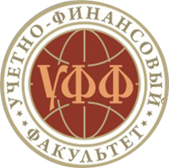 | ГОУ ВПО «Донецкий национальный университет»  Учетно-финансовый факультет  Кафедра «Финансы и банковское дело»  Молодежный центр научных исследований | 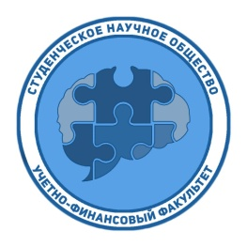

Приглашаем принять участие в работе
ХХ Международной научной конференции молодых ученых
«Финансовый и банковский менеджмент: опыт и проблемы»,
посвященной 50-летию со дня образования кафедры «Финансы и банковское дело»
5-6 декабря 2018 года

Тематические направления работы конференции по секциям:

Секция 1. | Механизм взаимодействия бюджетного и налогового менеджмента в современных условиях.
Секция 2. | Финансовый менеджмент: его влияние на стабилизацию финансово-экономической деятельности субъектов хозяйствования.
Секция 3. | Банковский менеджмент в системе взаимосвязи с реальным сектором экономики.
Секция 4. | Стратегия развития страхового рынка в современных условиях.
Секция 5. | Инвестиционный менеджмент: его влияние на активизацию инновационно-инвестиционных процессов.
Секция 6. | Современные информационные системы и технологии: их использование в финансовом и банковском менеджменте.
Рабочие языки: русский, украинский, английский.
До начала работы конференции предусмотрен выпуск сборника тезисов в электронной форме.

Требования к оформлению тезисов:
- формат бумаги – А4; поля – 20 мм со всех сторон;
- шрифт: заголовки - Times New Roman, 14 pt; основной текст - Times New Roman, 13 pt;
- абзац: 1 см.; межстрочный интервал – 1,0;
- страницы не нумеровать;
- рисунки должны быть подписаны внизу, быть последовательно пронумерованы арабскими цифрами и сгруппированы;
- таблицы должны иметь заголовок, быть последовательно пронумерованы арабскими цифрами;
- формулы должны быть набраны в редакторе Microsoft Equation;
- объем тезисов – не более 3 страниц, включая рисунки, таблицы и список литературы;
- название ВУЗа печатается сверху справа; ниже заглавными буквами печатаются инициалы и фамилия автора и научного руководителя; название тезисов – по центру листа заглавными буквами.
Ответственность за содержание материалов несут авторы и научные руководители.

Тезисы для участия в конференции необходимо прислать до 19 ноября 2018 года.

Адрес оргкомитета: 83001, г. Донецк, ул. Университетская, 24, кафедра «Финансы и банковское дело», Молодежный центр научных исследований;
тел. (062) 302-09-04, 302-09-13; е-mail: ycsr@mail.ru

Тезисы, которые не соответствуют требованиям к их оформлению или присланы позднее установленных сроков, к публикации не принимаются.
Оргкомитет оставляет за собой право отбора и редактирования тезисов для участия
в конференции.

